新 书 推 荐
“因材施教”系列Species-appropriate series

作者简介：

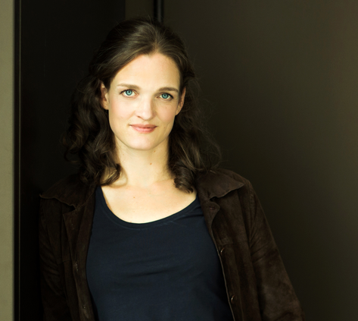
尼古拉-施密特（Nicola Schmidt）是两个孩子的母亲、畅销书作家、社会科学硕士、训练有素的科学记者、教练、artgerecht项目创始人兼总经理。她是世界婴幼儿心理健康协会（WAIMH）和Babyfreundlich.org计划的成员，并为大公司、德国红十字会、Kinderschutzbund和Frühen Hilfen担任演讲人。自2008年以来，她一直在研究、撰写和教授适合人类婴幼儿的Artgerecht项目，她为该项目进行设计，组织领导夏令营，并为教育专业人员提供培训和教育。她在 Facebook、Instagram 和Twitter上负责社交媒体渠道宣传。

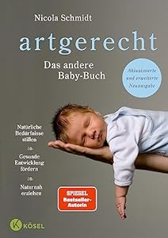
中文书名：《适材 - 与众不同的宝宝养育书》
英文书名：Species appropriate - The Other Kind of Baby Book
德文书名：artgerecht - Das andere BabyBuch
作 者：Nicola Schmidt
出 版 社：Penguin Random House Verlagsgruppe GmbH
代理公司：ANA/ Lauren
页 数：288页
出版时间：2021年11月
代理地区：中国大陆、台湾
审读资料：电子稿
类 型：家教育儿

内容简介：

自石器时代起，婴儿就需要亲近、保护、被抱、饿了能吃、累了能睡，一直以来不曾大变。可是，现代世界的父母们却并不总能满足这些需求。本书以具体、鼓励和非教条的方式展示了父母如何始终如一地遵循孩子的基本生理程序。

父母们若想要尝试适合宝宝的育儿方式，并根据自己的日常生活进行定制，所需要的一切知识都能在此书中找到。全书主要内容包括：自然分娩（如果可能）、按需哺乳和喂养、适合婴儿的抱法、无需尿布的如厕训练、睡在家里的床上、与大自然亲密接触，以及亲子关系和安全感。每个家庭都可以找到适合自己的育儿方式！

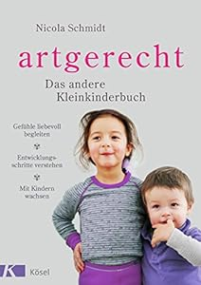
中文书名：《适材 - 与众不同的幼儿养育书》
英文书名：Species Appropriate – The Other Kind of Small Children Book
德文书名：artgerecht - Das andere Kleinkinderbuch
作 者：Nicola Schmidt
出 版 社：Penguin Random House Verlagsgruppe GmbH
代理公司：ANA/ Lauren
页 数：304页
出版时间：2018年5月
代理地区：中国大陆、台湾
审读资料：电子稿
类 型：家教育儿

正确的睡眠、玩耍、如厕训练和精心照料

数以千计的热心父母已经阅读了尼古拉-施密特所写的关于正确育儿的书籍。现在，他们正翘首以盼下一本关于婴幼儿养育的书籍。

婴儿蹒跚学步时，其神经系统、快速生长的身体和大量分泌的荷尔蒙会发生什么变化？进化给了孩子们什么来完成这些发育任务，为什么这些任务有时会让父母濒临绝望？科学能为日常生活提供哪些帮助，又有哪些老人所讲的故事仍在我们的脑海中萦绕？

尼古拉-施密特（Nicola Schmidt）回答了无数关于幼儿阶段的亟待解决的问题，这本书将一如既往主打深入研究、寓教于乐，以及令人耳目一新的非教条主义。

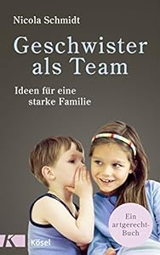
中文书名：《兄弟姐妹齐心协力》
英文书名：Siblings as a Team
德文书名：Geschwister als Team
作 者：Nicola Schmidt
出 版 社：Penguin Random House Verlagsgruppe GmbH
代理公司：ANA/ Lauren
页 数：144页
出版时间：2018年10月
代理地区：中国大陆、台湾
审读资料：电子稿
类 型：家教育儿

"一个孩子好像没什么感觉--但两个孩子就像有了四个那样多！" 每多一个兄弟姐妹，家庭的动荡因素就会成倍增加。为什么呢？从进化的角度来看，兄弟姐妹是争夺食物和安全的对手。"我要先喝苹果汁！不，这是我的座位！我要坐前面！"

父母读过这本书，就能更好地理解孩子们争吵的真正原因，也会知道如何更好地支持他们共同成长。尼古拉-施密特（Nicola Schmidt）描述了巧妙简单的方法，让最讨厌的对手变成强大的伙伴和团队。这样，当孩子们同时喊出"我先来"时，家长们就知道如何做出有效反应了。

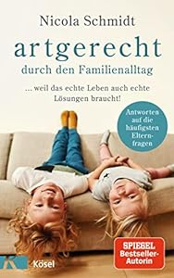
中文书名：《日常家庭生活中的适材教育》
英文书名：Species-Appropriate through Everyday Family Life
德文书名：artgerecht durch den Familienalltag
作 者：Nicola Schmidt
出 版 社：Penguin Random House Verlagsgruppe GmbH
代理公司：ANA/ Lauren
页 数：240页
出版时间：2022年8月
代理地区：中国大陆、台湾
审读资料：电子稿
类 型：家教育儿

找到适合自己的方式！如果不提日复一日之单调，"因材施教"不失为教育孩子的好方法！早晨的压力、兄弟姐妹间的不断争吵、婆婆的尖酸刻薄......在很多情况下，以需求为导向的父母都会焦虑地问自己：我该如何处理这一切？怎样才能对孩子和家庭最好？

在这本指导手册中，尼古拉-施密特（Nicola Schmidt）从最常见的育儿问题出发，提出了非常具体的建议，可以快速、轻松地付诸实践。同时，她还更加深入思考了究竟是什么给父母带来了麻烦？愿望与现实的冲突在哪里？在哪些方面可以做出妥协，哪些方面需要坚持自己的理想？她请父母们摆脱错误信念，找到适合自己的前进道路。这样，父母们就能在日常生活中和孩子们一起保持沉着冷静！

- 畅销书作者，销量超过50万册
- 快速帮助与深入、发人深省的观点相结合，易于实施且无负担

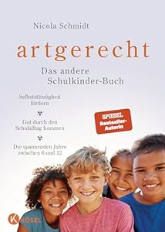
中文书名：《适材 - 与众不同的学龄儿童养育书》
英文书名：Species-Appropriate - The other schoolchildren's book

德文书名：artgerecht – Das andere Schulkinder-Buch
作 者：Nicola Schmidt
出 版 社：Penguin Random House Verlagsgruppe GmbH
代理公司：ANA/ Lauren
页 数：320页
出版时间：2024年4月
代理地区：中国大陆、台湾
审读资料：（约2024年有书稿）
类 型：家教育儿

小学学龄儿童：从蹒跚学步到青春期之间的这段时间常常被低估，父母在该年龄段能给孩子们施加不小的影响，为成长指明方向。因为，尽管孩子们现在已经掌握了越来越多自己的空间，但学龄儿童仍然需要父母清晰而细心的陪伴。育儿专家、畅销书作家尼古拉-施密特（Nicola Schmidt）一如既往地以幽默、科学和启发的方式，描述了父母如何塑造这一阶段的生命，不仅要让孩子的身体和大脑得到最佳发展，日常生活方面也要得到发展学习。她以独特的"因材施教"视角，展示了孩子们一直以来的需求，以及当今世界如何应对这些需求。该书涉及如何在学习、交友、独立、媒体、睡眠、饮食等方面找到轻松的解决方案，是一本不可或缺的好书！

感谢您的阅读！
请将反馈信息发至：版权负责人
Email：Rights@nurnberg.com.cn
安德鲁·纳伯格联合国际有限公司北京代表处
北京市海淀区中关村大街甲59号中国人民大学文化大厦1705室, 邮编：100872
电话：010-82504106, 传真：010-82504200
公司网址：http://www.nurnberg.com.cn
书目下载：http://www.nurnberg.com.cn/booklist_zh/list.aspx
书讯浏览：http://www.nurnberg.com.cn/book/book.aspx
视频推荐：http://www.nurnberg.com.cn/video/video.aspx
豆瓣小站：http://site.douban.com/110577/
新浪微博：安德鲁纳伯格公司的微博_微博 (weibo.com)
微信订阅号：ANABJ2002


